주차 | 65주차 | 기간 | 2026.03.26  ~2026.03.30 | 지도교수 | 이형구 교수님
이번주 한일 요약 | 65주차:
이번주 한 일
1. session에 ai controller 생성, ai용 bb 자료구조 제작
2. 매 프레임 BB 업데이트, BB를 보고 행동결정
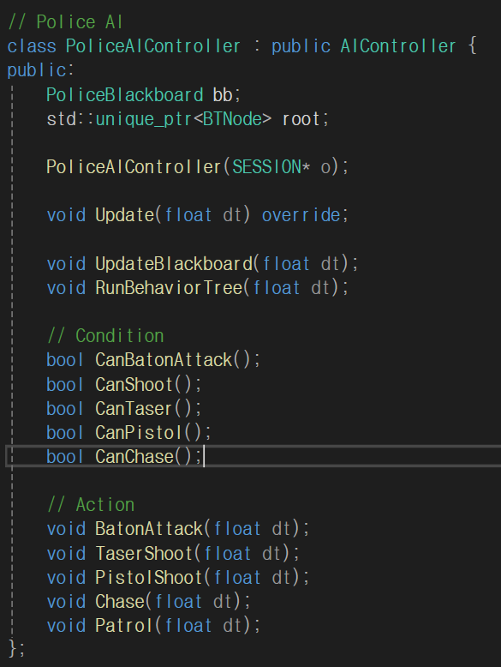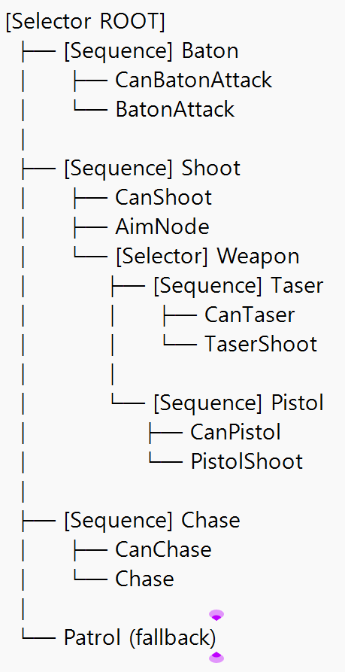
문제점 정리 | UpdateBlackboard, 공격함수 미구현  shoot에 line trace 적용x
해결방안
다음주차 | 66주차 | 다음기간 | 2026.03.31  ~2026.04.08
다음주 할 일 | ai추가 구현  nevmesh 확인
지도 교수
Comment

